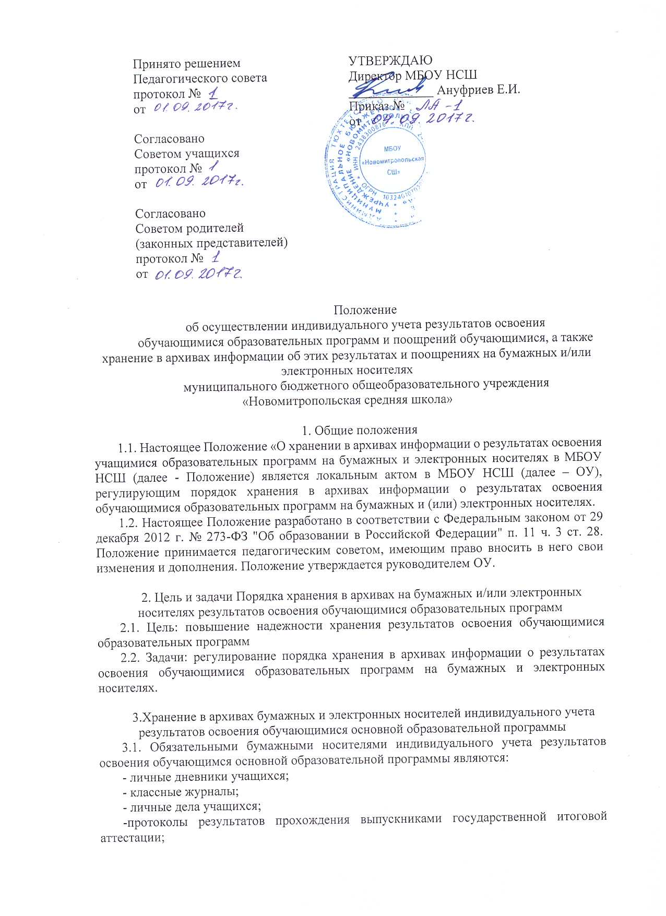
- книги выдачи аттестатов об основном общем образовании;
- аттестаты о получении основного общего образования;
- портфолио учащихся 1- 11 классов.

4. Обязательные носители информации о результатах освоения образовательных программ (ведение, ответственность, учет, хранение)
4.1. Школьный дневник
4.1.1. Дневник является школьным документом учащегося. Ведение его обязательно для каждого учащегося с 2 по 11 класс. Ответственность за аккуратное и ежедневное ведение дневника несет сам ученик.
4.1.2. Учитель-предметник и учитель начальных классов обязан выставлять отметки за урок в дневники учащимся.
4.1.3. Учитель, оценив ответ учащегося, выставляет отметку в классный журнал и одновременно вписывает её в дневник, заверяя своей подписью (в день получения отметки).
4.1.4. Классный руководитель еженедельно выставляет текущие оценки в дневники учащихся со 2 по 11 классы.
4.1.5. Итоговые оценки за каждую четверть (2 - 9 классы), полугодие (10-11 классы) выставляются классным руководителем на классном часе в конце четверти, полугодия.
Классный руководитель расписывается за проставленные отметки.
Родители (законные представители) ученика, ознакомившись с выставленными отметками, расписываются в соответствующей графе.
4.1.6. Родители ежедневно просматривают дневник. Знакомство с информацией текстового содержания (замечания, поощрения, пожелания) подтверждают своей подписью. В конце учебной недели также ставится подпись родителя (законного представителя).
4.1.7. Контроль достоверности данных в школьном дневнике осуществляет классный руководитель - один раз в неделю.
4.1.8. Система работы классных руководителей и учителей-предметников контролируется заместителем директора по УВР 2 раза в год.
4.1.9. Дневник рассчитан на один учебный год. Хранение дневников учащихся в архиве школы не предусмотрено.

4.2. Классные журналы
4.2.1. Классный журнал является государственным документом, ведение которого обязательно для каждого учителя и классного руководителя.
4.2.2. Устанавливаются три вида классных журналов - для I – IV, V – IX, X – XV классов
4.2.3. Классный журнал рассчитан на учебный год и ведется в каждом классе.
4.2.4. Классные журналы заполняются педагогами-предметниками и классными руководителями в соответствии с установленными правилами ведения школьной документации.
4.2.5. В классных журналах отражается балльное текущее, промежуточное и итоговое оценивание результатов освоения учащимся начальной, основной, средней образовательных программ.
4.2.6. Внесение исправлений в промежуточные и итоговые результаты по предметам в классном журнале оформляется в виде записи с указанием соответствующей отметки цифрой и прописью, даты, подписи директора школы, печати предназначенной для документов образовательного учреждения.
4.2.7. Директор школы и заместитель по УВР обеспечивают хранение классных журналов в течение учебного года и систематически осуществляют контроль за правильностью их ведения, о чем делается соответствующая запись в журнале.
4.2.8. Директор школы и заместитель по УВР обеспечивают хранение классных журналов в течение 5 лет, по истечении срока из журналов вынимаются ведомости успеваемости и хранятся в архиве в течение 25 лет.

4.3. Личные дела учащихся
4.3.1. Личное дело учащегося является обязательным бумажным носителем индивидуального учета результатов освоения, обучающимся основной образовательной программы, т.к. в личном деле выставляются итоговые результаты учащегося по предметам учебного плана ОУ.
4.3.2. Личное дело учащегося ведется в каждой школе и на каждого учащегося с момента поступления в школу и до ее окончания (выбытия), имеет номер, соответствующий номеру в алфавитной книге записи учащихся.
4.3.3. Итоговые результаты учащегося по каждому году обучения выставляются классным руководителем, заверяются печатью, предназначенной для документов образовательного учреждения и подписью классного руководителя.
4.3.4. В личное дело вносится запись о результатах освоения учащимся образовательных программ: «переведен в …класс», «оставлен на повторное обучение».
4.3.5. Директор школы обеспечивает хранение личных дел учащихся на протяжении всего периода обучения учащегося в данном образовательном учреждении.
4.3.6. Личное дело при переводе учащегося в другое образовательное учреждение выдается родителям (законным представителям) учащегося с соответствующей в нем пометкой.
4.3.7. По окончании ОУ личное дело хранится в архиве ОУ 3 года

4.4. Протоколы результатов прохождения выпускниками государственной итоговой аттестации
4.4.1. Протоколы результатов прохождения выпускниками государственной итоговой аттестации являются обязательным бумажным носителем индивидуального учета результатов освоения обучающимся основной, средней образовательных программ.
4.4.2. Результаты государственной (итоговой) аттестации выпускников 9-х, 11-х классов оформляются протоколами по общеобразовательным учреждениям. Утверждённые протоколы являются основанием для выставления отметок по пятибалльной системе оценивания в классный журнал без дополнительного утверждения их распорядительным документом школы.
4.4.3. Заместитель директора по УР обязан ознакомить выпускников с протоколами прохождения выпускниками государственной итоговой аттестации.

4.5. Книга выдачи аттестатов
4.5.1. Книга выдачи аттестатов является обязательным бумажным носителем индивидуального учета результатов освоения обучающимся основной, средней образовательных программ и ведется в соответствии с установленными требованиями.
4.5.2. Результаты итогового оценивания учащегося по предметам учебного плана по окончанию основной, средней образовательной программы основного общего образования в 9, 11 классах заносятся в книгу выдачи аттестатов за курс основного, среднего общего образования и выставляются в аттестат о соответствующем образовании.
4.5.3. Книга выдачи аттестатов заполняется ответственным, назначенным приказом директора ОУ.
4.5.4. Книга выдачи аттестатов хранится в сейфе кабинета директора ОУ в течение 50 лет.

4.6. Портфолио
4.6.1. Портфолио ученика – это комплекс документов, представляющих совокупность сертифицированных и несертифицированных индивидуальных учебных достижений, выполняющих роль индивидуальной накопительной оценки, которая наряду с учебными результатами является составляющей рейтинга учащихся.
4.6.2. Задачи портфолио:
- в начальной школе важной задачей портфолио ученика является привитие учащимся первичных навыков самооценки, привлечение внимания родителей к успехам своих детей и вовлечение их в сотрудничество с учителем и самими учащимися. Портфолио служит для сбора информации о динамике продвижения учащегося в учебной деятельности и позволяет реально оценить готовность ребенка к обучению в среднем звене.
- в основной, средней школе портфолио служит для сбора информации об образовательных достижениях учащегося в различных видах деятельности (учебно-познавательной, трудовой, творческой, общественной и т.д.); для повышения образовательной и общественной активности школьников, уровня осознания ими своих целей, потребностей, возможностей, личностных качеств; для определения дальнейшего профиля обучения.
4.6.3. Портфолио учащегося содержит информацию, прописанную в основной образовательной программе начального, основного, среднего общего образования.
4.6.4. Портфолио заполняется самим учащимся, учителем и родителями (законными представителями) учащегося.
4.6.5. При переводе ребенка в другое образовательное учреждение портфолио выдается на руки родителям (законным представителям) вместе с личным делом, медицинской картой учащегося.
4.6.6. Портфолио хранится в классном кабинете (у классного руководителя) на протяжении всего периода обучения.

5. Индивидуальный учет поощрений, обучающихся и хранение в архиве информации о них на бумажных носителях.
5.1. Поощрения обеспечивают в ОУ благоприятную творческую обстановку, поддерживают порядок организации учебного процесса, стимулируют и активизируют обучающихся к освоению образовательных программ, способствует их развитию и социализации, укрепляют традиции школы.
5.2. Обучающиеся МБОУ НСШ поощряются за:
- успехи в учебе;
- участие и занятие призовых мест в учебных, творческих конкурсах и спортивных состязаниях;
- за общественную, волонтерскую и спортивную работу;
- общественно-полезную деятельность и добровольный труд на благо Школы и поселка;
- особо значимые в жизни школы благородные поступки.
5.3. Школа применяет следующие виды поощрений:
- объявление благодарности;
- награждение грамотой, дипломом;
- награждение ценным подарком;
5.4. Информация о поощрениях хранится в архивах школы на бумажных носителях.
5.5. Поощрение обучающегося осуществляется на основании приказа директора по представлению заместителя директора по воспитательной работе и заместителя директора по учебно-воспитательной работе. На основании приказа директора осуществляется награждение обучающегося грамотой.
Копии грамоты помещается в портфолио обучающегося.
Учёт и хранение приказов о поощрениях осуществляется в архивах совместно с приказами основной деятельности согласно делопроизводству.
Выписка из приказов о поощрениях выдаётся классному руководителю по мере необходимости или вкладываются в личные дела обучающихся.

6. К обязательным электронным носителям индивидуального учета результатов освоения учащимся основной образовательной программы относится база КИАСУО.
6.1. Ведение базы КИАСУО определяется соответствующим программным обеспечением, закрытой системой электронного документооборота для учебных заведений.
6.2. В базе КИАСУО выставляется в отметочной системе промежуточное (четвертное, полугодовое, годовое) и итоговое оценивание результатов освоения учащимся основной образовательной программы.
6.3. Ответственность за достоверность сведений, занесенных в
- журнал, несут учителя-предметники;
- дневники и личные дела учащихся, несут классные руководители;
- книгу выдачи аттестатов об уровне образования и аттестаты, несут в равной степени классные руководители, заместитель директора по учебно-воспитательной работе и директор школы;
- базу КИАСУО, несут в равной степени классные руководители, заместитель директора по учебно-воспитательной работе и директор школы.
6.4. Обязательное ведение электронного журнала и электронного дневника в база КИАСУО в соответствии с положением о ведении электронного классного журнала МБОУ «Новомитропольская СШ».

